新龙小三班

2023年10月17日 星期二 晴

▲今日出勤

应到24人，实到22人，王浩宇、刁欣怡小朋友请假！希望这些小朋友能早日来园加入我们的活动哦！

▲户外活动：

《3-6岁儿童发展指南》健康领域动作发展目标1指出：3-4岁幼儿能身体平稳地双脚连续向前跳。今天我们一起来到跳跃区小兔家做客啦！快来看看我们的活动表现吧！

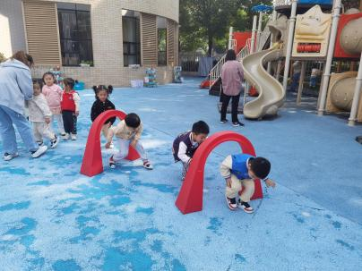 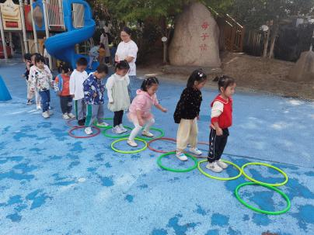 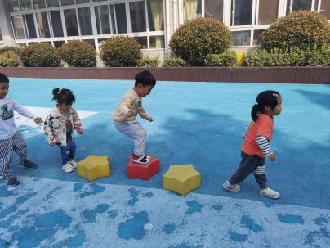

▲数学活动：认识圆形

小班幼儿在认知过程中，容易受外界事物和情绪的支配。无意记忆占优势，常常在无意中记住一些事物。游戏、操作是幼儿最喜爱的活动形式，如果单纯让幼儿认识圆形，幼儿会感到很枯燥，兴趣往往不高，而且效果也会不好。因此，在设计这个教学活动时，让幼儿在游戏操作中了解一些常见的圆形物品与特点，从而激发幼儿对周围事物观察探究的兴趣，发展幼儿的感知、观察和想象能力。

活动中能联系生活积极和老师互动的小朋友有：陶奕然、徐言昊、张谦益、李云皓、赵锦泽、李一诺、万宇、孙晨希、许思冉、吴可馨、彭思浛、沈子煜、刘雨琦、万钰彤、喻梓悦。

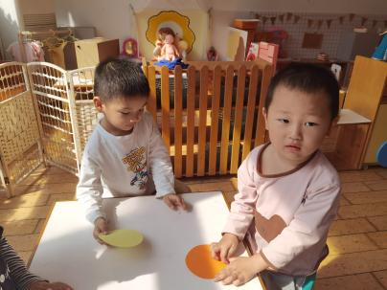 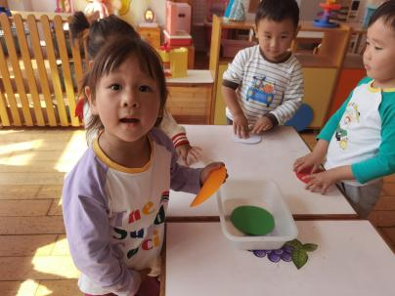 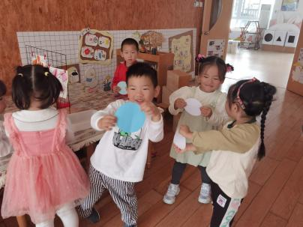

▲温馨提示：

今天我开展了数学活动《认识圆形》，孩子们在游戏操作中辨认圆形的物品、感知圆形的特征，并尝试用语言进行描述，为了进一步激发幼儿对周围事物观察探究的兴趣，今天我们将发放《“圆圆”家庭调查表》，请家长回家后和孩子一起找一找家里的“圆”、户外的“圆”、好吃的“圆”，在和幼儿一起用笔记录的同时也别忘了把孩子们找圆的精彩照片上传群相册哦！调查表明天带来，谢谢配合！